Requisitos de Interface
Sistema de Camisetas Personalizadas
Manter Favoritos
(Versão 1.0)

- INTRODUÇÃO

Este documento apresenta imagens meramente ilustrativas referente ao caso de uso manter favoritos com breve descrição de sua navegabilidade. O objetivo é dar suporte aos interessados quanto ao entendimento de como as funcionalidades poderão ser atendidas pelo sistema. As telas refletem as necessidades relatadas pelos gestores durante avaliações de levantamento de requisito e poderão a vir sofrer ajustes em função de requisitos futuros.

- USUÁRIO/ATOR

Cliente

  - DETALHAMENTO DA APRESENTACAO – MANTER FAVORITOS

  - ADICIONAR CAMISETA NO FAVORITOS
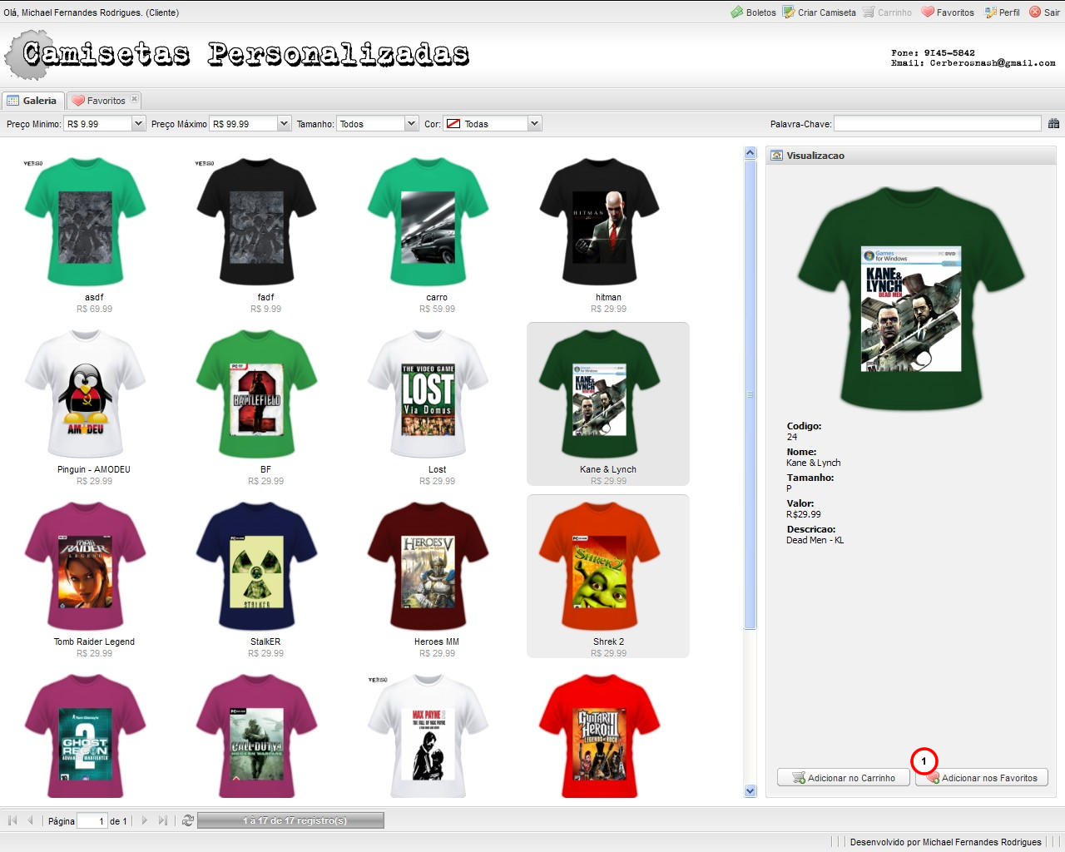

    - REGRAS DE APRESENTAÇÃO

      - É obrigatório que o ator selecione uma camiseta da galeria de camisetas.
      - O ator deve selecionar um camiseta da galeria de camisetas.
      - Ao clicar no botão (1) Adicionar aos favoritos o sistema irá registrar a camiseta escolhida nos favoritos do ator.
      - Após o sistema apresentará uma mensagem de exito na operação.

    - EXCEÇÕES

    - Não se aplica

    - ITENS DE CONTROLE

Item | Descrição | Tipo | Tamanho | Máscara | Obrigatório | Valor padrão | Editável | Acão
1 | Botão "Adicionar aos favoritos" | Botão | N/A | N/A | S | Adicinar aos favoritos | N | Efetuar o registro da camiseta nos favoritos do ator
Tipos: A – Alfanumérico, N – Numérico, I – Inteiro, D – Decimal, TS – TimeStamp, DT – Data
Máscaras: CPF – CPF(999.999.999/99), DT– Data (dd/mm/yyyy), MA – Mês/Ano (mm/yyyy), ANO – Ano
(9999), CNPJ – CNPJ (99.999.999/9999-99), TS – TimeStamp (dd/mm/yyyy hh:mm:ss), HH – Hora
(99:99), CF – CF/DF (99.999.999/999-99), Link – Link para outra Página, URL – Endereços Internet, Não
se Aplica:N/A.

  - REMOVER CAMISETA DOS FAVORITOS

    - REGRAS DE APRESENTAÇÃO

      - É obrigatório que o ator selecione uma camiseta da galeria de camisetas.
      - O ator deve selecionar um camiseta da galeria de camisetas.
      - Ao clicar no botão (1) Adicionar aos favoritos o sistema irá registrar a camiseta escolhida nos favoritos do ator.
      - Após o sistema apresentará uma mensagem de exito na operação.

    - EXCEÇÕES

    - Não se aplica

    - ITENS DE CONTROLE

Item | Descrição | Tipo | Tamanho | Máscara | Obrigatório | Valor padrão | Editável | Acão
1 | Botão "Remover dos favoritos" | Botão | N/A | N/A | S | Remover dos favoritos | N | Efetuar o remoção da camiseta seleciona dos favoritos
Tipos: A – Alfanumérico, N – Numérico, I – Inteiro, D – Decimal, TS – TimeStamp, DT – Data
Máscaras: CPF – CPF(999.999.999/99), DT– Data (dd/mm/yyyy), MA – Mês/Ano (mm/yyyy), ANO – Ano
(9999), CNPJ – CNPJ (99.999.999/9999-99), TS – TimeStamp (dd/mm/yyyy hh:mm:ss), HH – Hora
(99:99), CF – CF/DF (99.999.999/999-99), Link – Link para outra Página, URL – Endereços Internet, Não
se Aplica:N/A.

